花蓮縣立文蘭國小學辦理106年度實施交通安全教育行事活動剪影
項目：預防酒駕
對象：社區家長 人數： 32 人
活動時間： 106 年 5 月 13 日
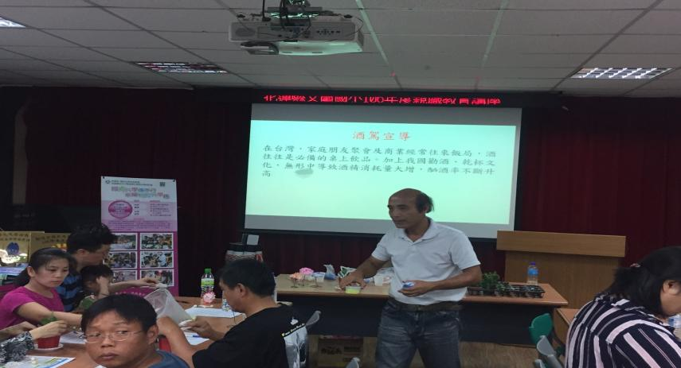
課程（活動）名稱： 對家長宣導酒後不開車宣導

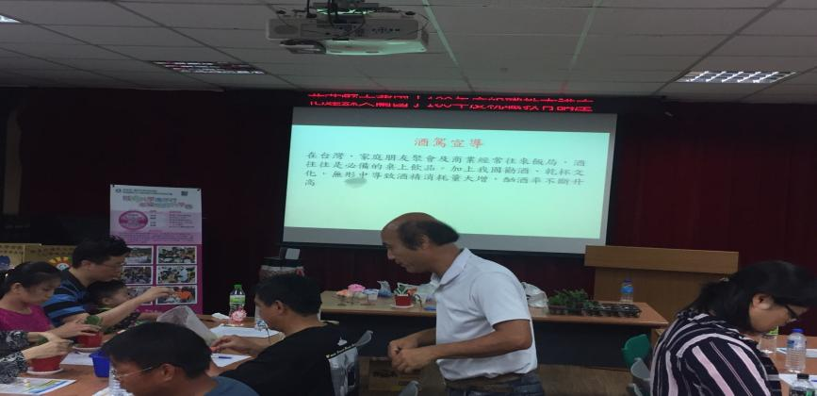
課程（活動）名稱： 對家長宣導酒後不開車宣導

花蓮縣立文蘭國小學辦理106年度實施交通安全教育行事活動剪影
項目：預防酒駕（家長宣導）
對象：社區家長 人數： 28 人
活動時間： 106 年 9 月 30 日
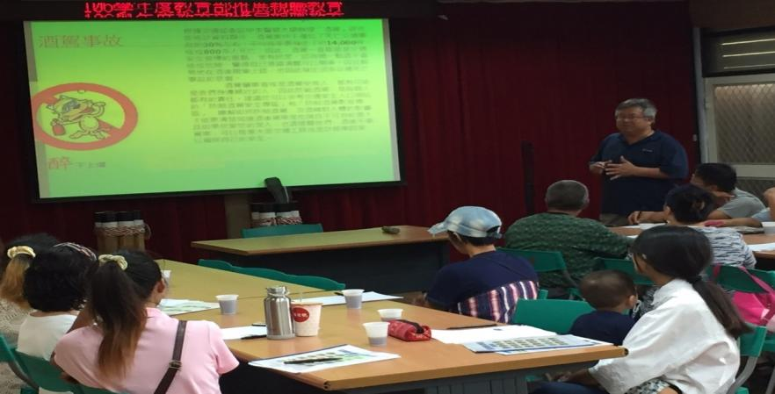
課程（活動）名稱： 對家長宣導酒後不開車宣導

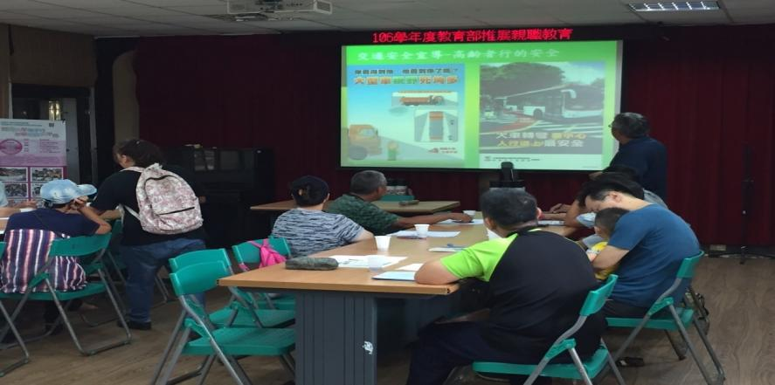
課程（活動）名稱： 對家長宣導酒後不開車宣導

花蓮縣立文蘭國小學辦理106年度實施交通安全教育行事活動剪影
項目：高齡者安全宣導
對象：社區家長 人數： 32 人
活動時間： 106年 9 月30 日
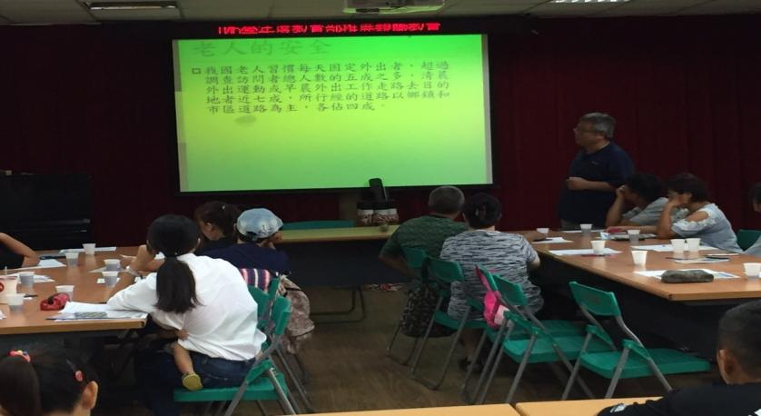
課程（活動）名稱： 宣導高齡者交通安全應注意事項

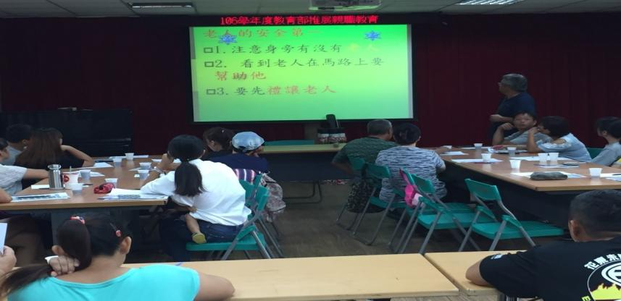
課程（活動）名稱： 宣導高齡者交通安全應注意事項

